Lesformulier

titel les | Schimmelrijk
voor welke groep(en) | 7-8
onderwerp/thema | Op leven en dood - schimmels
kunstdiscipline(s) | Beeldend/maakonderwijs
vaardigheden | Maken V7
doelen(en) | Ambachtelijke technieken, textuur, textiele werkvormen MA4
werkvorm(en) | Textiele werkvormen B22
presentatievorm | Expositie presentatie voor de ouders
duur van les(senreeks) | 3 lessen(minimaal)
benodigdheden | Schimmels, wol, karton
voorbereiding | Materialen verzamelen, weeftechniek aanleren, weefraampjes maken(kinderen)

Lesopbouw

ORIËNTATIEFASE  Denk hierbij aan:  voorkennis ophalen, verwonderen, waarnemen (kijken, luisteren, voelen, ruiken, proeven),  associëren, fantaseren, beschouwen en reflecteren. | Les 1  De kinderen hebben eerder producten meegenomen die kunnen schimmelen. Deze schimmels gaan we bekijken met een vergrootglas en ruiken.  -Wat zie je?  -Wat ruik je?  -Welke structuren zie je?  Inspiratie: We bekijken verschillende kunstwerken met schimmels als onderwerp(zie linkjes in de bijlage en powerpoint)  -Wat zie je?  -Wat valt je op?  Termen: Organisch, amorf, vorm/restvorm  We bekijken en voelen het materiaal waar we mee gaan werken; wol, draad, watjes, veertjes, kurk, chenille, kantjes, bandjes.

ONDERZOEKSFASE  Denk hierbij aan:  brainstormen, bronnen zoeken, schetsen, experimenteren, improviseren, oefenen, proefjes doen of maken, nieuwe technieken aanleren, keuzes en een plan maken. | Schetsen aan de hand van de eisen*:  - Papier in drieën  - Eerst zelf een schets maken  - Spieken bij de buren  - Tweede schets maken  - Complimenten geven bij een ander op mini post-its  - A.d.h.v. complimenten de derde schets maken(met kleur)  * Eisen:  - 3D kunstwerk  - Het hangt  - Verschillende structuren  - Minimaal 4 verschillende materialen  - De kinderen maken gebruik van de weeftechniek  Reflectie:  -Hoe was het om drie schetsen te maken?  -Wat heb je aangepast na de eerste rondloop?  -Wat heb je met de feedback gedaan?  -Over welke schets ben je het meest tevreden?  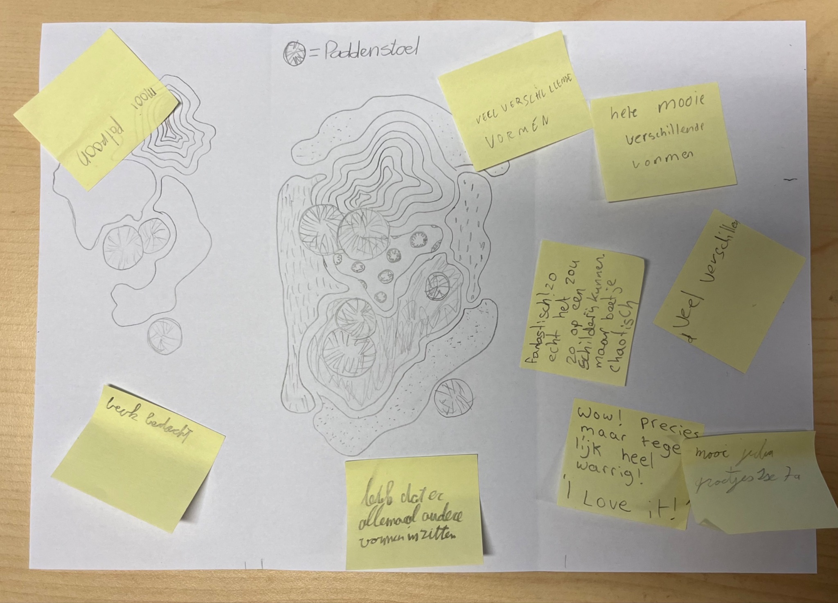

UITVOERINGSFASE  Denk hierbij aan:  toepassen, herhalen, (in)oefenen, delen van (tussen)resultaten. | Les 2 en 3  Door middel van weven en knopen maken de kinderen een eigen 3D schimmelrijk. De weeftechniek is in een eerdere fase aangeleerd. Deze techniek wordt herhaald.  De kinderen maken zelf een eenvoudig weefraampje op karton met draad.  De gewoven “schimmels”worden aan het wc rolletje bevestigd en daar wordt vervolgens op verder gewerkt dmv knopen, rijgen, aanhangen enz om zo een hangend schimmelrijk te maken.  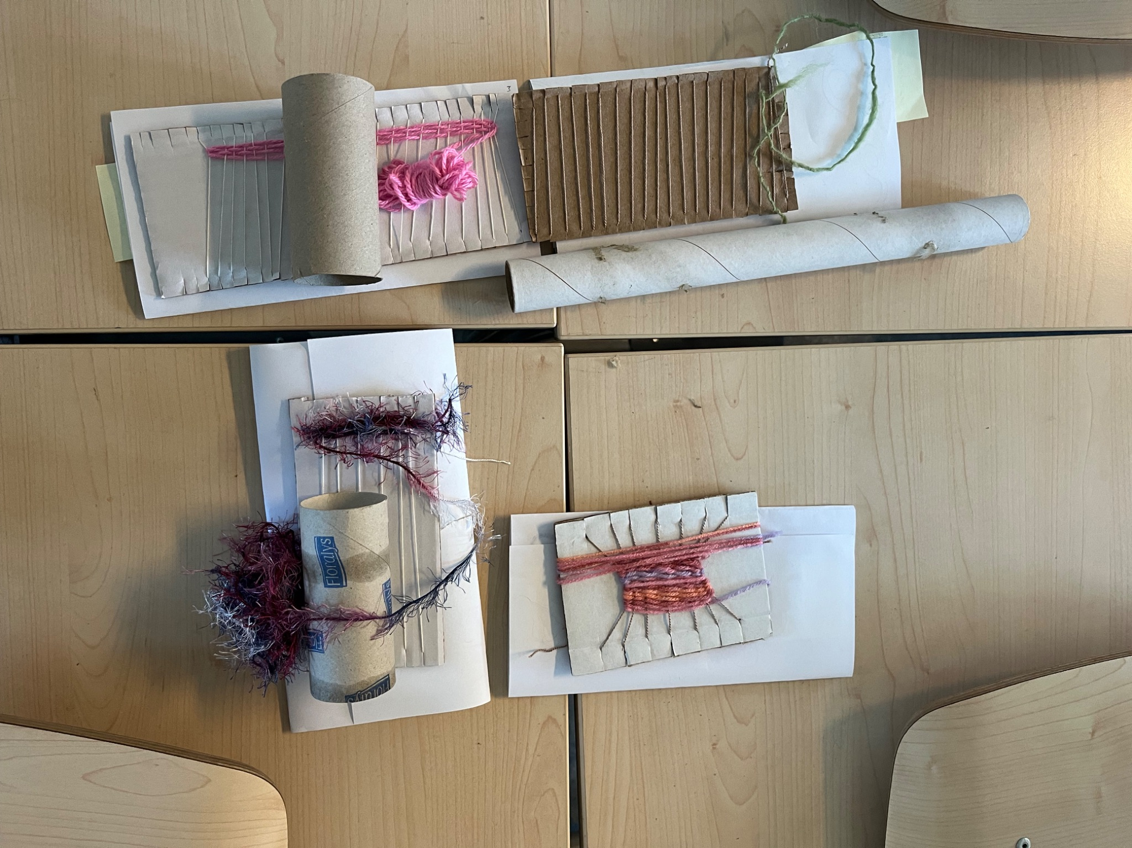

EVALUATIEFASE  Denk hierbij aan:  Terugkijken op product en proces en  wat geleerd is, het creëren van ruimte om te groeien en het formuleren  van nieuwe leervragen. | Les 3  Afmaken schimmels.  Het laatste half uur: presenteer aan elkaar hoe je tot je product bent gekomen. Welke complimenten heb je gekregen en hoe heb je de punten verwerkt?

Tips/inspiratie/verdieping

Denk bijvoorbeeld aan:  extra activiteiten,  uitstapjes,  beeldmateriaal en inspiratiebronnen. | https://www.volkskrant.nl/cultuur-media/schimmels-vies-of-lelijk-lizan-freijsen-toont-juist-hun-schoonheid-bij-artis-micropia~bc691950/?referrer=https://www.google.com/  https://lizanfreijsen.com/category/projects/  https://www.trouw.nl/nieuws/in-dordrecht-kun-je-zien-hoe-mooi-schimmels-en-vochtplekken-eigenlijk-zijn~b762d3e6/?referrer=https://www.google.com/  schimmels-op-de-muren-de-onvoorspelbare-patronen-van-vochtplekken-inspireren-rotterdamse-wandkledenkunstenaar  Resultaten  